Pflichtenheft

|  |  |  |  |  |
| --- | --- | --- | --- | --- |
| Autor des Dokuments | Tobias Oberhauser | | Erstellt am | 14.11.2016 |
| Dateiname | Pflichtenheft.docx | | | |
| Seitenanzahl | 4 | © 2016 Tobias Oberhauser | | **Vertraulich!** |

Historie der Dokumentversionen

|  |  |  |  |
| --- | --- | --- | --- |
| Version | Datum | Autor | Änderungsgrund / Bemerkungen |
| 0.1 | 05.11.2016 | Tobias Oberhauser | Ersterstellung |
| 0.2 | 14.11.2016 | Tobias Oberhauser | Fertigstellung |

Inhaltsverzeichnis

Historie der Dokumentversionen 2

Inhaltsverzeichnis 2

1. Einleitung 3

1.1. Allgemeines 3

1.1.1. Zweck und Ziel dieses Dokuments 3

1.2. Verteiler und Freigabe 3

1.2.1. Verteiler für dieses Lastenheft 3

2. Konzept und Rahmenbedingungen 3

2.1. Ziele des Anbieters 3

2.2. Ziele und Nutzen des Anwenders 3

2.3. Benutzer / Zielgruppe 3

2.4. Systemvoraussetzungen 3

2.5. Ressourcen und Veröffentlichung 3

2.6. Design 3

2.7. Implementierung 3

2.8. Use-Case Diagramm 3

2.9. Anforderung 1 4

2.9.1. Beschreibung 4

2.9.2. Testhinweise 4

2.9.3. Grobschätzung des Aufwands 4

2.10. Anforderung 2 4

2.10.1. Beschreibung 4

2.10.2. Risiken 4

2.10.3. Grobschätzung des Aufwands 4

3. Freigabe / Genehmigung 4

4. Erweiterungen 4

### Einleitung

### Allgemeines

### Zweck und Ziel dieses Dokuments

Die geplante Website verschafft Personen, die interessiert sind eine Drohne zu kaufen, einen Überblick in der Welt der Drohnen. Die Seite soll verschiedene Quellen im Internet vereinen und dem Besucher der Seite Vor- und Nachteile aufzeigen.

### Verteiler und Freigabe

### Verteiler für dieses Lastenheft

|  |  |  |  |
| --- | --- | --- | --- |
| Rolle / Rollen | Name | Telefon | E-Mail |
| Projektleiter / Designer | Tobias Oberhauser | 3427259290 | tobi.oberhauser98@gmail.com |
| Programmierer | Max Mustermann | 4267492648 | mx.mustermann@outlook.com |

### Konzept und Rahmenbedingungen

## Ziele des Anbieters

Eine leicht zugängliche Informationsseite über Drohnen.

## Ziele und Nutzen des Anwenders

Leichte Navigation und interessante Inhalte auf der Seite

## Benutzer / Zielgruppe

Einfache Webserver oder auch Experten, die ihr Wissen spezifizieren wollen

## Systemvoraussetzungen

Mit allen Geräten kompatibel

## Ressourcen und Veröffentlichung

Die Seite soll auf einem Webserver veröffentlicht werden

## Design

Die Seite soll möglichst modern und innovativ gestaltet werden

## Implementierung

Die Website wird in Html und JavaScript.

## Use-Case Diagramm

Hier finden sie ein Use-Case-Diagramm mit allen verfügbaren Möglichkeiten der Seite

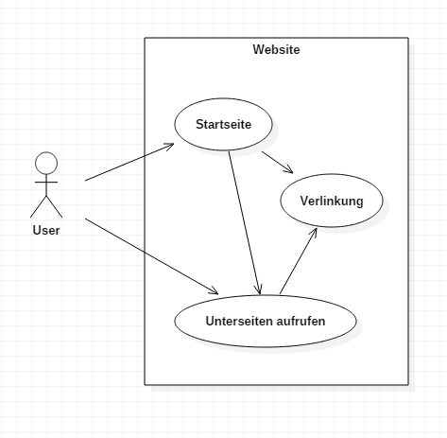

## Anforderung 1

|  |  |  |  |
| --- | --- | --- | --- |
| **Nr. / ID** | AF_01_1 | **Nichttechnischer Titel** | Grundstruktur der Seite |

## Beschreibung

Die Drohnen-Informationsseite soll so gestaltet werden, dass sich sowohl Neueinsteiger als auch Experten gut auf der Seite zurechtfinden. Des Weiteren sollen alle Arten von Benutzer vom Design angesprochen werden.

### Testhinweise

Die Website wird mit unserer internen Standardtestprozedur auf verschiedenen Plattformen getestet. Diese Testmethode hat sich bei uns etabliert

### Grobschätzung des Aufwands

Für das Design nach unserem Entwurf berechnen wir eine Stunde Arbeitszeit

## Anforderung 2

|  |  |  |  |
| --- | --- | --- | --- |
| **Nr. / ID** | AF_02_2 | **Nichttechnischer Titel** | Verlinkung zu anderen Websites |

## Beschreibung

Für spezielle Begriffe werden Links zu anderen Websites angeboten. Das ist eine Funktion, die vor allem für die Experten gedacht ist.

## Risiken

Rechtliche Bedingungen werden von uns übernommen

### Grobschätzung des Aufwands

Für die Verlinkung berechnen wir eine Stunde Arbeitszeit

# Freigabe / Genehmigung

Die Genehmigung erfolgt durch unsere Firma

|  |  |
| --- | --- |
| Datum: | 14.11.2016 |
| Unterschrift Auftraggeber: |  |
| Unterschrift Projektleiter: | Tobias Oberhauser |

# Erweiterungen

Nachträglich eingereichte Änderungen können nur gegen Aufpreis realisiert werden.